Задание на 29.04.2020 г.
Русский язык.
Таранкина Е.В.
5 А, 5 Б, 5 В класс

Классная работа | Домашняя работа
ПРОШЕДШЕЕ ВРЕМЯ ГЛАГОЛА.  - Параграф 115 прочитать.  - Конспект в справочник.  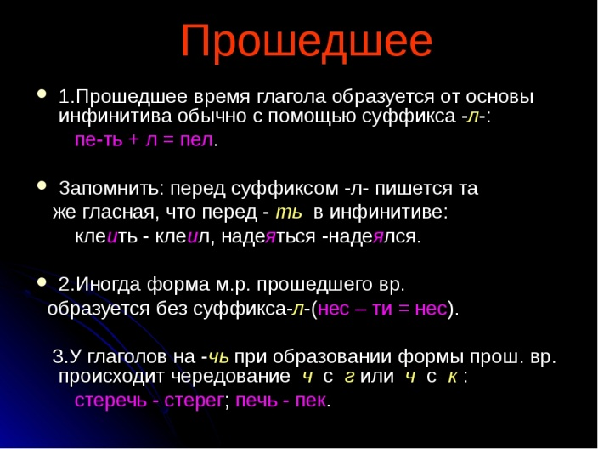  - Запишите глаголы прошедшего времени из басни И.А.Крылова.  Сделайте морфемный разбор глаголов, определите их вид.  Вороне где-то Бог послал кусочек сыру,  На ель ворона взгромоздясь,  Позавтракать было совсем уж собралась,  Да призадумалась…. | - Выучить правило (по справочнику), записать голосовым сообщением!  - Придумать мини-сочинение «Мой день начался с маленького чуда…». Используйте глаголы в прошедшем времени.

Задание на 29.04.2020 г.
Литература.
Таранкина Е.В.
5 А, 5 Б, 5 В класс

Классная работа | Домашняя работа
ПОЭТЫ О ВОВ.  А. Твардовский «Рассказ танкиста».  ПРОЧИТАТЬ.  Великая Отечественная Война – это огромная душевная рана в человеческих сердцах. Это была самая величайшая война за всю историю человечества. Огромное количество людей погибло в этой войне. Ужасно подумать, что в этой трагедии принимали участие дети. Люди отдавали свои жизни за судьбу своей Родины, за своих товарищей. Даже городам, которые выстояли весь напор гитлеровской армии, присвоили звание героев. Очень много вытерпел советский народ в эти четыре года. Вспомните героический подвиг Ленинграда – девятьсот дней держались люди в окруженном городе и не отдали его! Люди выдерживали мороз, холод, голод, вражеские бомбардировки, не спали, ночевали на улице. Вспомните Сталинград. . . Вспомните другие города! Перед этими подвигами мы должны, обязаны склонить голову.  С каждым годом мы все дальше и дальше уходим от военной поры. Но время не имеет власти над тем, что люди пережили в войну. Это было очень трудное время. Советский солдат умел смело смотреть в глаза смертельной опасности. Его волей, его кровью добыта победа над сильным врагом.  Поэты в стихах звали народ к борьбе с врагами. В годы войны было создано много замечательных песен. Бойцы пели их в вагонах, в землянках, на привалах. Песни и стихи помогали людям жить и верить в победу. Вот имена нескольких поэтов, участвовавших в создании поэтической летописи Великой Отечественной войны.  Михаил Васильевич Исаковский («Катюша», «В лесу прифронтовом», «Огонек», «Ой, туманы мои, растуманы...», «Враги сожгли родную хату»)  Алексей Александрович Сурков: песни «Песня смелых», «Землянка»  Маргарита Иосифовна Алигер, в 1941—1942 гг. корреспондент в блокадном Ленинграде (поэма «Зоя» (1942), посвященная подвигу московской школьницы Зои Космодемьянской, ставшей отважной партизанкой и зверски замученной фашистами).  Ольга Федоровна Берггольц всю войну работала на ленинградском радио, создавая произведения, рассчитанные на восприятие «с голоса».  Мы познакомимся со стихотворением выдающегося поэта Александра Трифоновича Твардовского «Рассказ танкиста». | Подготовить выразительное чтение стихотворения А. Т. Твардовского «Рассказ танкиста» (до 6.05)

